Россия
ОАО «Ярославский завод «Красный Маяк»

СИСТЕМА
УПРАВЛЕНИЯ КАЧЕСТВОМ

сертифицирована
DQS согласно
ISO 9001:2008
ОКП 48 3310

ВИБРООБОРУДОВАНИЕ
Виброуплотнители ВУ-05-45, ВУ-05-45Е,
ВУ -11-75, ВУ-11-75Е

РУКОВОДСТВО ПО ЭКСПЛУАТАЦИИ

19.001 РЭ

2012
Содержание

1 | Общие сведения об изделии | 3
2 | Назначение изделия | 4
3 | Технические характеристики | 4
4 | Комплектность | 5
5 | Устройство и принцип работы | 5
6 | Указание мер безопасности | 6
7 | Подготовка изделия к работе | 8
8 | Техническое обслуживание | 9
9 | Возможные неисправности и методы их устранения | 11
10 | Требования к хранению и транспортированию | 11
11 | Свидетельство о приемке | 12
12 | Гарантии изготовителя | 12
13 | Претензии и иски | 12
14 | Отзыв о работе | 13

Руководство по эксплуатации (далее РЭ) составлено как объединенный документ, содержащий техническое описание изделия, указания по его эксплуатации.

1 Общие сведения об изделии

Виброуплотнители ВУ-05-45, ВУ-05-45Е, ВУ-11-75, ВУ-11-75Е.
Технические условия – ТУ 4833-004-00239942-2003.
Наименование завода - изготовителя – ОАО «Ярославский завод «Красный Маяк»
Cистема менеджмента качества ОАО «Ярославский завод
«Красный Маяк» сертифицирована органом по сертификации DQS, Германия, который является членом Международной сертификационной сети IQNet.
Система соответствует требованиям Международного стандарта DIN EN ISO 9001:2008, регистрационный номер сертификата 071018 QM08.
Виброуплотнители сертифицированы на безопасность в соответствии с требованиями нормативных документов: ГОСТ Р МЭК 1029-1-94, ГОСТ 12.1.003-83.
Виброуплотнители сертифицированы. Сертификат соответствия № РОСС RU. МЕ77. В06043. Срок действия с 23.09.2009 по 23.09.2012 г. Орган по сертификации – АНО «РЭМС».
Основной частью виброуплотнителя является вибратор электромеханический общего назначения. Вибраторы сертифицированы на безопасность в соответствии с требованиями нормативных документов: ГОСТ Р МЭК 1029-1-94, ГОСТ 12.1.003-83.
Вибраторы сертифицированы. Сертификат соответствия для ИВ-98Б, ИВ-98Н, ИВ-99Б, ИВ-99Н, ИВ-05-50Е № РОСС RU .МЕ77 .Н00061 Срок действия с 09.11.2010 по 09.11.2013 г. Орган по сертификации – АНО «РЭМС».
Вибраторы однофазные сертифицированы. Сертификат соответствия для ИВ-98Е № РОСС RU .МЕ77 .Н00015. Срок действия с 06.10.2009 по 06.10.2012 г. Орган по сертификации – АНО «РЭМС».

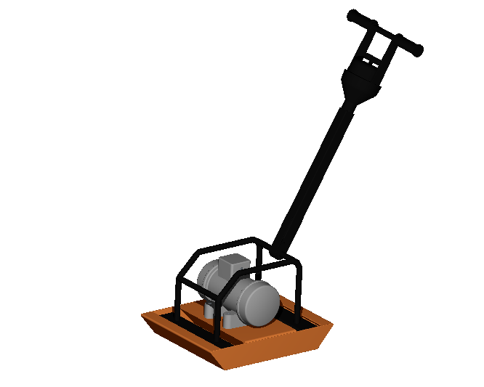

Рисунок 1. Виброуплотнители ВУ-05-45, ВУ-05-45Е, ВУ-11-75, ВУ-11-75Е

2 Назначение изделия

2.1 Виброуплотнители (рисунок 1) предназначены для уплотнения и разравнивания бетонной смеси при бетонировании площадок, дорог, полов, также для уплотнения различных видов сыпучих и связных дорожных покрытий, таких как песок, гравий, песчано-гравийная смесь грунт, асфальтобетон при проведении дорожно-строительных работ, ремонтных и прочих работ, связанных с уплотнением поверхности на ограниченном пространстве.
  - Виброуплотнители соответствуют исполнению У категории 2 ГОСТ 15150-69.

3 Технические характеристики

3.1 Основные технические характеристики и габаритные размеры виброуплотнителей указаны в таблице 1.

Таблица 1

Наименование показателей | ВУ-05-45 |  | ВУ-05-45Е | ВУ-11-75 |  | ВУ-11-75Е
Масса в рабочем состоянии, кг | 45 | 47,5 |  | 75 | 77,5
Максимальная вынуждающая сила, Н | 5000 |  |  | 11300
Частота вибрации, Гц | 50 |  |  | 50
Габариты рабочей плиты, мм | 380х420 |  |  | 500х760
Глубина уплотнения, мм | 200 |  |  | 300
Рабочая скорость, м/мин | 10 |  |  | 8
Вибратор | ИВ-99Б | ИВ-99Н | ИВ-99Е  ИВ-05-50Е | ИВ-98Б | ИВ-98Н |  | ИВ-98Е
Номинальная потребляемая мощность, кВт | 0,5 |  |  | 0,9
Частота тока, Гц | 50 |  |  | 50
Напряжение питания, В | 42 (3-х фазное) |  | 220 (одно- фазное) | 42  (3-х фазное) |  |  | 220 (одно- фазное)
Класс защиты от поражения электрическим током по ГОСТ 12.2.013.0-91 | III |  | I | III |  |  | I
Габаритные размеры, мм | 800х388х1000 |  |  | 1000х500х1040
Масса, кг | 43,0 | 46,0 | 44,0 | 76,0 | 79,5 |  | 80,0

4 Комплектность

4.1 В комплект поставки входит:
- виброуплотнитель - 1 шт.
- руководство по эксплуатации - 1 экз.
- руководство по эксплуатации на вибратор - 1 экз.

5 Устройство и принцип работы

Виброуплотнитель представляет собой конструкцию из плиты, являющейся ее рабочей частью, в центре которой установлен вибратор. К плите через специальные виброизоляторы прикреплена рама с рукояткой управления. На рукоятке установлен выключатель электропитания вибратора.
Уплотнение происходит за счет вертикальной составляющей центробежной силы, возникающей в электоромеханическом вибраторе. Поступательное движение виброуплотнителя происходит за счет горизонтальной составляющей центробежной силы.
Питание виброуплотнителя осуществляется медным многожильным кабелем, сечением каждой жилы не менее 1,5 мм².
Питание однофазных вибраторов, установленных на виброуплотнители, осуществляется от однофазной сети переменного тока частотой 50 Гц и напряжением 220 В через устройство электрозащитного отключения (УЗО). Класс защиты от поражения электрическим током – 1 по ГОСТ 12.2.013.0-91.

6 Указание мер безопасности

6.1 Конструкция виброоборудования соответствует требованиям ГОСТ 12.2.007.0-75, ГОСТ 12.2.011-75, ГОСТ Р МЭК 1029.1-94, «Правил устройства электроустановок», «Правил технической эксплуатации электроустановок потребителей», «Межотраслевых правил по охране труда (правила безопасности) при эксплуатации электроустановок » (ПОТ РМ-016-2001, РД 153-34.0-03.150-00), требованиям к вибрационным характеристикам виброактивных машин и шуму на рабочих местах (раздела 5.4 Руководства Р 2.2.2006-05 «Руководство по гигиенической оценке факторов рабочей среды и трудового процесса. Критерии и классификация условий труда» и ГОСТ 12.1.012-90 «Вибрационная безопасность. Общие требования», СанПиН 2.2.2.540-96 «Гигиенические требования к ручным инструментам и организации работ»).
6.2 Шумовая характеристика рабочего места оператора виброоборудования соответствует ГОСТ 12.1.003-83, СН 2.2.4/2.1.8.562-96 «Шум на рабочих местах, в помещениях жилых, общественных зданий и на территории жилой застройки».
6.3 Сила воздействия на руки оператора не более 100Н.
6.4 Контроль вибрационной характеристики производится по ГОСТ 12.1.012-90, ГОСТ 16519-79, СН 2.2.4/2.1.8.566-96 «Производственная вибрация, вибрация в помещениях жилых и общественных зданиях».
Уровень виброскорости соответствует ГОСТ 17770-86 и не превышает 112 дБ.
6.5 При работе с виброуплотнителем необходимо:
- руководствоваться СП 2.2.2.1327-03 «Гигиенические требования к организации технологических процессов, производственному оборудованию и рабочему инструменту»;
- использовать:
- индивидуальные средства защиты для рук от действия локальной вибрации в соответствии с ГОСТ 12.4.002-97;
- индивидуальные средства виброизоляции от действия общей вибрации в соответствии ГОСТ 26568-85;
- коллективные средства виброизоляции и динамического виброгашения от действия общей вибрации на рабочих местах;
- индивидуальные средства защиты органов слуха от действия производственного шума (противошумные наушники группы Б) в соответствии с ГОСТ Р 12.4.208-99;
6.6 Допустимое суммарное время работы оператора в контакте с общей и (или) локальной вибрацией, режим работы и отдыха, а также в процессе воздействия на него акустического шума за время рабочей смены – 8 часов контролируется эксплуатирующей организацией в процессе аттестации или паспортизации рабочих мест и устанавливается в соответствии с Руководством Р 2.2.2006-05. Время работы одного оператора с виброуплотнителем ВУ-05-45 не должно превышать 240 минут (16 циклов) за смену. Цикл работы -15 минут непрерывного управления виброуплотнителем, 10 минут отдыха, а с виброуплотнителем ВУ-11-75 - 70 минут для восьми часового рабочего дня.
6.7 Указание мер безопасности на вибратор, которым комплектуется виброуплотнитель, согласно одноименному разделу руководства по эксплуатации на данный вибратор (см. раздел 6 РЭ).

7 Подготовка изделия к работе

7.1 Перед началом работы виброуплотнителем необходимо открутить болт поз. 1 (рисунок 2), фиксирующий рукоятку управления поз. 2 в транспортном положении, перевести рукоятку управления в рабочее положение и вновь зафиксировать болтом.
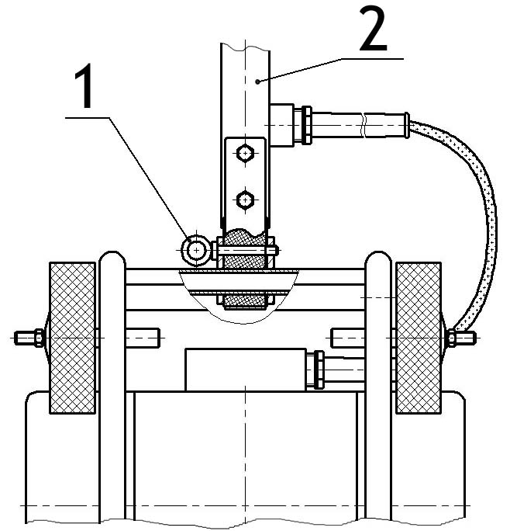
Рисунок 2. Виброуплотнители ВУ-05-45, ВУ-05-45Е, ВУ-11-75, ВУ-11-75Е
1 – болт фиксирующий; 2 – рукоятка управления.

7.2 Проверить надежность затяжки резьбовых соединений, состояние проводов, изоляции и штепсельных соединений.
7.3 Произвести пробные пуски виброуплотнителя, убедиться в соответствующем направлении его перемещения (в случае необходимости изменить фазировку подключения электродвигателя вибратора).
7.4 Кабель электропитания проложить таким образом, чтобы при работе отсутствовало соприкосновение его с вибрирующими частями виброоборудования, при этом не допускать натяжения и скручивания кабеля.
Внимание! Виброуплотнители ВУ-05-45 и ВУ-11-75 включать в трехфазную силовую сеть только через трансформатор с выходным напряжением 42 В и номинальной мощностью более 1кВА. Виброуплотнители ВУ-05-45Е и ВУ-11-75Е включать в однофазную сеть переменного тока частотой 50 Гц и напряжением 220 В через устройство электрозащитного отключения (УЗО).
7.5 Подготовка вибратора к работе и порядок работы – согласно одноименному разделу руководства по эксплуатации на вибратор (см.раздел 7 РЭ).
7.6 Установить виброуплотнитель в начале уплотняемого участка.
7.7 Подключить виброуплотнитель через штепсельное соединение к понижающему трансформатору.
7.8 Запустить вибратор, повернув выключатель в соответствующее положение.
7.9 Направляя виброуплотнитель в нужном направлении при помощи рукоятки управления, производить уплотнение поверхности, при необходимости несколькими проходами по одному месту.
7.10 После завершения уплотнения участка отключить понижающий трансформатор от сети.
Внимание! Виброуплотнитель не имеет холостого хода, поэтому пуск в работу осуществляется только в рабочем положении, установив его рабочей поверхностью на грунт.
После работы следует очистить виброуплотнитель от пыли и грязи.

8 Техническое обслуживание

8.1 При техническом обслуживании виброуплотнителя следует руководствоваться руководством по эксплуатации на вибратор, которым комплектуется виброоборудование (см. разделы 8 РЭ)
8.2 Для обеспечения надежной работы виброуплотнителя проводятся следующие виды технического обслуживания:
а) ежемесячное техническое обслуживание (ЕО);
б) техническое обслуживание после 100 часов работы (ТО);
в) текущий ремонт – после 900 ч. работы (ТР).
8.3 Перечень работ для ежемесячного обслуживания должен соответствовать таблице 2.
8.4 Техническое обслуживание (ТО) включает операции, предусмотренные ежемесячным техническим обслуживанием, а также работы, перечисленные в таблице 3.
  - Текущий ремонт (ТР) включает все операции технического обслуживания, а также неполную разборку сборочных единиц, контроль и при необходимости ремонт.

Таблица 2
Содержание работ и методика их проведения | Технические требования | Приборы, инструмент, приспособления, материалы
1. Проверка затяжки резьбовых соединений  2. Проверка состояния электрооборудования | Должны быть надежно затянуты.  Поставить недостающий крепеж.  Провода и кабели должны быть без изломов и оголения, изоляция цела, корпус виброуплотнителя и трансформатора надежно заземлены | Набор слесарного инструмента

Таблица 3
Содержание работ и методика их проведения | Технические требования | Приборы, инструмент, приспособления, материалы
1. Очистка и мойка узлов виброуплотнителя  2. Измерение сопротивления изоляции электрооборудования относительно корпуса | Загрязнения не допускаются  Сопротивление должно быть не ниже 0,5 МОм | Щетки, ветошь, сода, мыло, вода

9 Возможные неисправности и способы их устранения

9.1 Возможные неисправности вибратора и способы их устранения изложены в одноименном разделе руководства по эксплуатации на вибратор (раздел 9 РЭ).
9.2 Перечень возможных неисправностей и способы их устранения приведены в таблице 4.

Таблица 4
Наименование неисправности | Вероятная причина | Способ устранения
При включении виброуплотнитель не работает | Нет тока в одной из фаз  Нет контакта в разъёме  Произошел обрыв провода  Сломался контактный выключатель | Устранить разрыв фаз  Восстановить контакт в разъёме  Заменить провод  Заменить выключатель

10 Требования к хранению и транспортированию

10.1 Виброуплотнитель должен храниться в сухом помещении.
Условия хранения – 2, условия транспортирования – 5 по ГОСТ 15150-69.
10.2 Утилизация.
Вышедший из строя виброуплотнитель не представляет опасность для здоровья человека и окружающей среды.
Материалы, из которых изготовлены детали виброуплотнителя (сталь, медь, алюминий), поддаются внешней переработке и могут быть реализованы по усмотрению потребителя.
Детали виброуплотнителя, изготовленные с применением пластмассы, изоляционные материалы могут быть захоронены.

11 Свидетельство о приемке

Виброуплотнитель ВУ-05-45, ВУ-05-45Е, ВУ-11-75, ВУ-11-75Е заводской № ______________ изготовлен и принят в соответствии с обязательными требованиями государственных стандартов, действующей технической документацией и признан годным для эксплуатации.

Контролер ОТК ___________________

Дата:___________________ 201 ___ г.

12 Гарантии изготовителя

12.1 Гарантийный срок.
Изготовитель гарантирует соответствие виброуплотнителя требованиям ТУ4833-004-00239942-2003 при соблюдении потребителем условий эксплуатации, транспортирования и хранения.
Гарантийный срок службы виброуплотнителя - 12 месяцев со дня ввода в эксплуатацию, но не более 18 месяцев со дня отгрузки с завода – изготовителя.
12.2 Показатели надежности.
Средняя наработка до отказа должна соответствовать величинам,
указанным в руководстве по эксплуатации на вибратор, которым комплектуется виброуплотнитель.

13 Претензии и иски

Действия по претензиям и искам, вытекающие из поставки продукции ненадлежащего качества - в соответствии с законодательством РФ и договором (контрактом) на поставку.

14 Отзыв о работе

- Наименование и адрес предприятия
- Виброуплотнитель ___________________
заводской № ____________________
Дата выпуска (год и месяц выпуска) _________________
- Дата ввода в эксплуатацию и виды выполняемых работ.

- Количество отработанных часов с начала эксплуатации.

- Коэффициент использования по времени.
6. Отзывы за время эксплуатации.

Ваши отзывы о работе виброуплотнителей отправляйте по адресу:
150008, г. Ярославль, пр. Машиностроителей, 83,
ОАО «Ярославский завод «Красный Маяк».
Тел./факс: (4852) 49 – 05 – 50.
Конструкторско-технологический отдел: тел. (4852) 49 – 05 – 42.
E-mail: commerce@vibrators.ru, http://www.vibrators.ru

